TOÀN VĂN GIẢI PHÁP
SỬ DỤNG BƠM WILDEN VÀ KHÍ GASLIFT ĐỂ ĐẨY HỆ ACID HCR3000 XUỐNG GIẾNG LÀM SẠCH TUBING VÀ VỈA
Nhóm tác giả:
STT | Họ tên tác giả | Năm sinh | Đơn vị công tác | Chức vụ | Trình độ chuyên môn | Tỷ lệ  (%)  đóng góp | Ký tên
 | Lê Đắc Hóa | 1979 | PVEP-CL | Giám đốc | Thạc sỹ | 7%
 | Trần Hà Minh | 1983 | PVEP-CL | Phó giám đốc | Tiến sỹ | 7%
 | Nguyễn Hữu Nhân | 1979 | PVEP-CL | Trưởng phòng ĐHSX | Tiến sỹ | 7%
 | Lưu Minh Lương | 1977 | PVEP-CL | Trưởng phòng ĐC-CNM | Thạc sỹ | 7%
 | Phan Võ Hiệp | 1983 | PVEP-CL | Phó trưởng phòng ĐC-CNM | Tiến sỹ | 7%
 | Lê Minh Thao | 1966 | PVEP-CL | Trưởng nhóm Vận hành giếng | Thạc sỹ | 7%
 | Trần Minh Tú | 1982 | PVEP-CL | Kỹ sư chính Vận hành giếng | Đại học | 7%
 | Nguyễn Huy Vinh | 1980 | PVEP-CL | Kỹ sư chính Vận hành giếng | Đại học | 7%
 | Nguyễn Tạ Thành | 1979 | PVEP-CL | Kỹ sư chính Vận hành giếng | Đại học | 7%
 | Lê Minh Hoàng | 1997 | PVEP-CL | Kỹ sư Vận hành giếng | Đại học | 7%
 | Lê Đắc Trung | 1985 | PVEP-CL | Kỹ sư chính Vận hành giếng | Đại học | 7%
 | Nguyễn Hữu Lan | 1987 | PVEP-CL | Kỹ sư Vận hành giếng | Đại học | 7%
 | Trần Dũng Thắng | 1972 | PVEP-CL | Phó quản đốc khai thác | Thạc sỹ | 6%
 | Trần Văn Sang | 1991 | PVEP-CL | Kỹ sư chính Dầu khí | Đại học | 5%
 | Nguyễn Xuân Lộc | 1985 | PVEP | Chuyên viên quản lý KHCN | Thạc sỹ | 5%

- MỞ ĐẦU
Thông thường, khi làm sạch ống khai thác (tubing) khi bị CaCO3 đóng cặn, chất hòa tan (Axit HCl hoặc chất thay thế Axit HCR3000) được pha trộn và bơm xuống giếng. Thể tích dung dịch được tính toán và pha trộn, sau đó dùng bơm có áp suất cao (piston pump) bơm xuống độ sâu tính toán để hòa tan cặn. Thiết bị được sử dụng thường có tải trọng và kích thước lớn nên phụ thuộc hoàn toàn vào tải trọng của cẩu, diện tích sàn và thời tiết. Thiết bị và dịch vụ sử dụng là called out nên phụ thuộc vào có sẵn hay không.
Với yêu cầu như trên, việc thực hiện bơm rửa ống khai thác phụ thuộc hoàn toàn vào:
- Tải trọng của cẩu
- Thời tiết phải tốt
- Thiết bị và dịch vụ phải sẵn sàng
Để chủ động trong việc bơm rửa ống khai thác khi có nhu cầu, PVEP-CL đã nghiên cứu và áp dụng thành công giải pháp sử dụng Wilden pump cùng với gaslift cho nhiều giếng thành công mà không phụ thuộc nhiều vào thời tiết, thiết bị như phương pháp bơm axit thông thường.

- LÝ DO ĐƯA RA GIẢI PHÁP:
Do nhu cầu gia tăng sản lượng và tối ưu hóa các giếng đang khai thác hiện hữu.
- Mô tả giải pháp
Giải pháp dùng thiết bị bơm acid truyền thống
Bản chất của giải pháp này là sử dụng thiết bị của nhà thầu (batch mixer/tank/piston pump,…) để bơm dung dịch hòa tan xuống giếng. Các bước cần thiết sau để thực hiện công việc:
- Thiết lập hợp đồng cung cấp dịch vụ bơm axit.
- Gọi thiết bị khi thời tiết cho phép và thiết bị/dịch vụ nhà thầu có sẵn.
- Chọn giếng ở những dàn cẩu có tải trọng lớn.
- Lắp đặt thiết bị và thử áp suất.
- Tính toán thể tích axit (50 bbls HCl -10%), thể tích spacer/trộn và bơm.
- Tháo thiết bị, bàn giao giếng để khai thác.
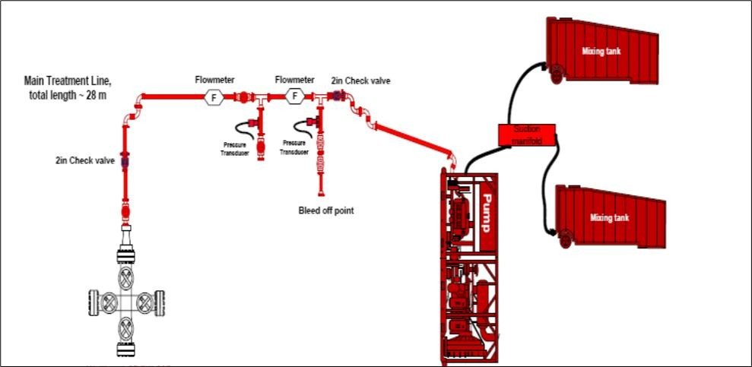
Sơ đồ lắp đặt thiết bị bơm acid truyền thống
Thời gian đóng giếng để thực hiện công việc 3-4 ngày
Chi phí trung bình cho 1 giếng: 80,000 USD (sử dụng tàu khai thác)
Giải pháp sử dụng Wilden pump và gaslift
Bản chất của giải pháp này là sử dụng Wilden pump (trọng lượng nhẹ/áp suất thấp) có sẵn để bơm HCR3000 (chất thay thế axit HCl 10%) xuống giếng với thể tích cần thiết. Sau đó dùng nước khai thác và khí gaslift để nén HCR3000 xuống độ sâu cần thiết để hòa tan chất lắng đọng.

Sơ đồ lắp đặt thiết bị Wilden pump
- Công tác triển khai thực tế
Các bước cần thiết để thực hiện:
- Mua HCR3000 và mang ra giàn.
- Đóng giếng xả áp suất nhỏ hơn 200 psi.
- Lắp Wilden pump và bơm thể tích HCR3000.
- Sử dụng gaslift đẩy cột chất lỏng tới độ sâu cần thiết.
- Tháo thiết bị, bàn giao giếng để khai thác.
Thời gian đóng giếng để thực hiện công việc 1 ngày
Chi phí trung bình cho 1 giếng: 35,000 USD cho 50 bbls HCR3000 (sử dụng tàu khai thác)
Bảng so sánh hai phương pháp làm sạch ống khai thác
Danh mục | Phương pháp sử dụng thiết bơm thông thường | Phương pháp sử dụng Wilden pump và gaslift
Thiết bị / dịch vụ | Có: Thiết bị bơm và dịch vụ | Không: Sử dụng Wilden pump có sẵn
Yêu cầu về cẩu | Có: Tải trọng cẩu hơn 12 tấn | Có: Tải trong cẩu 3 tấn
Yêu cầu về áp suất giếng | Không | Có: Áp suất đầu giếng nhỏ hơn 200 psi
Thời gian chuẩn bị | 3-5 tháng: Cần làm HD | 1 tuần: Sử dụng Wilden pump có sẵn
Phụ thuộc vào thời tiết và dịch vụ | Có: Chỉ làm trong thời thiết tốt | Không phụ thuộc
Thời gian thực hiện | 3 ngày | 1 ngày
Chi phí cho 1 giếng | 80,000 USD | 35,000 USD

- Tính mới của giải pháp:
Đây là lần đầu tiên áp dụng tại PVEP-CL sau khi nghiên cứu ra được hệ acid mới và phù hợp với đặc tính của giếng đang khai thác. Giải pháp này rất tối ưu cả về kinh tế và tính hiệu quả so với phương án xử lý truyền thống.
- Khả năng áp dụng
Có thể áp dụng cho tất cả các giếng có hiện tượng đóng scale trong lòng giếng và khu vực đáy giếng. Sự thành công của giải pháp không chỉ là của PVEP-CL mà còn có thể hiệu quả đối với các công ty dầu khí khác, giúp tiết kiệm chi phí và nâng cao sản lượng khai thác.
- Lơi ích thiết thực:
Hiệu quả kỹ thuật
- Đáp ứng được yêu cầu kỹ thuật làm sạch ống khai thác, khôi phục tình trạng khai thác của giếng sau khi bơm rửa.
Hiệu quả kinh tế:
- Trong vòng 1 năm, giải pháp đã được áp dụng cho 14 giếng. Giải pháp không chỉ tiết kiệm chi phí khoảng 630000 USD so với phương pháp xử lý axit truyền thống mà còn đem lại sản lượng gia tăng rõ rệt.
Tên giếng | Ngày thực hiện | Chi phí bơm acid truyền thống (USD) | Chi phí bơm acid bằng Wilden pump + ép khí gaslift (USD)
SD-25P | 05/04/2025 | 80,000 | 35,000
SVNE-03P | 28/05/2025 | 80,000 | 35,000
SD-07P | 21/07/2025 | 80,000 | 35,000
SD-25P | 23/07/2025 | 80,000 | 35,000
SD-15P | 23/07/2025 | 80,000 | 35,000
SDNE-06P | 23/01/2026 | 80,000 | 35,000
SD-24P | 15/02/2026 | 80,000 | 35,000
SD-6P | 16/02/2026 | 80,000 | 35,000
SD-5PST | 18/02/2026 | 80,000 | 35,000
SD-12P | 19/02/2026 | 80,000 | 35,000
SD-20P | 20/02/2026 | 80,000 | 35,000
SD-9PST | 21/02/2026 | 80,000 | 35,000
SD-15P | 22/02/2026 | 80,000 | 35,000
SD-10P | 23/02/2026 | 80,000 | 35,000

- KẾT LUẬN

- Giải pháp lần đầu tiên được áp dụng tại PVEP-CL với nhiều giếng khác nhau. Bên cạnh đó, giải pháp sẽ được áp dụng cho nhiều giếng hơn nữa trong tương lai, đem lại hiệu quả kinh tế đáng kể.
- Giải pháp này có thể áp dụng cho những giếng có áp suất đầu giếng thấp (dưới 200 psi) và khai thác bằng gaslift.
XÁC NHẬN CỦA ĐƠN VỊ  GIÁM ĐỐC CN PVEP-Cuu Long  Lê Đắc Hóa | ĐẠI DIỆN CÁC ĐỒNG TÁC GIẢ  Trưởng nhóm vận hành giếng  Lê Minh Thao

